Presseinformation

Versicherer plädieren für geräteintegrierten Brandschutz

Auf der BEST 2025 in Köln, einem vom Brandschutz-Spezialisten JOB und der VdS-Schadensverhütung veranstalteten Expertentreffen, haben Vertreter der Versicherungswirtschaft die Bedeutung des geräteintegrierten Brandschutzes zur Schadensvermeidung unterstrichen. Die Integration von Mini-Feuerlöschern in elektrische Schaltschränke und Maschinen ist eine kostengünstige Maßnahme und reduziert die Gefahr brandbedingter Produktionsausfälle. Wie der Allianz Schadenreport für 2024 dokumentiert, zählen durch Brände verursachte Betriebsunterbrechungen zu den größten Geschäftsrisiken. Nach Angaben des Instituts für Schadenverhütung und Schadenforschung der öffentlichen Versicherer (IFS) wird jeder dritte Brand durch elektrische Fehlfunktionen verursacht. Brandschäden und Ausfallfolgen können den Fortbestand eines Betriebs massiv gefährden. Nur jedes dritte Unternehmen übersteht einen größeren Brand dauerhaft, während etwa zwei Drittel der davon betroffenen Betriebe innerhalb von drei Jahren insolvent gehen. Wirksame Brandschutzvorkehrungen zur Gewährleistung der Betriebskontinuität sind daher essentiell nicht nur für die kritische Infrastruktur wie die kommunale Energie- und Gesundheitsversorgung, Transport- und Verkehrssysteme, sondern auch für die Zukunftssicherheit von Industriebetrieben. „Durch eine gute Risikoanalyse, maßgeschneiderte Maßnahmen sowie die Auswahl geprüfter und zugelassener Löschtechnik lassen sich Schäden verhindern“, erklärt Matthias Heise, Senior Risk Engineer bei Swiss Re Corporate Solutions. Als Spezialist und innovationsführendes Unternehmen auf diesem Gebiet hat JOB entsprechende Brandschutzsysteme wie die automatische Miniatur-Feuerlösch-Einheit (AMFE) entwickelt, die Brände z.B. innerhalb von Schaltschränken mittels Löschgas bekämpft. Mit der E-Bulb – auch kleinster Feuerlöscher der Welt genannt – bietet der Hersteller eine innovative Brandschutz-Lösung im Miniaturformat, die sich in die Elektronik direkt an potenziellen Brandquellen einbauen lässt, um eine schnelle, lokale und schadlose Brandlöschung zu ermöglichen.

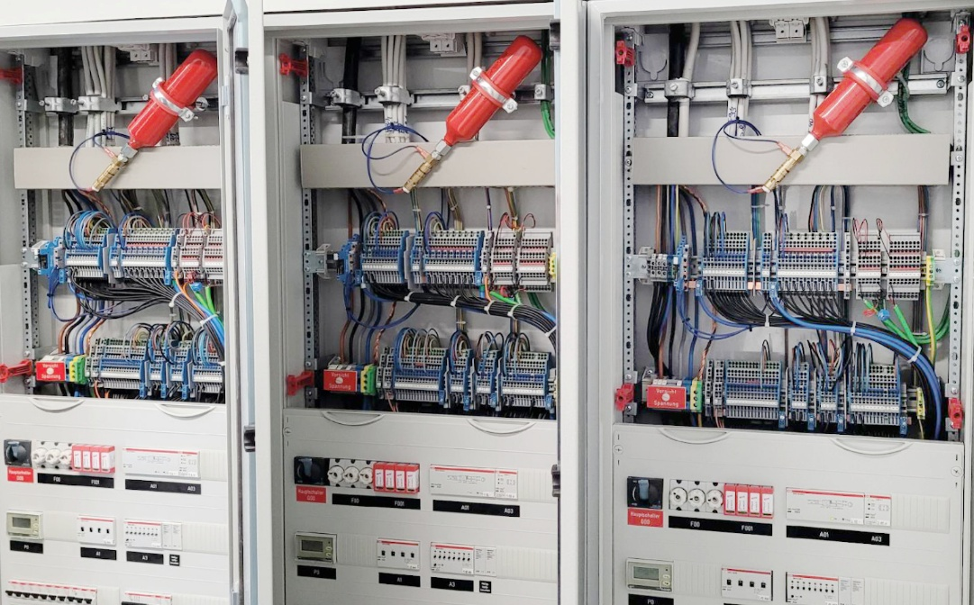
Bild: Automatische Miniatur-Feuerlösch-Einheiten von JOB für den geräteintegrierten Brandschutz von Schaltschränken und kritischer Infrastruktur

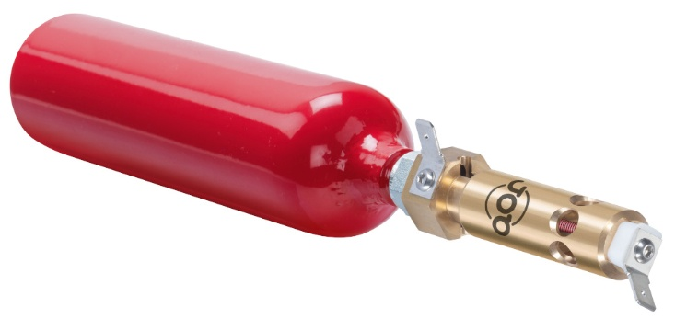
Bild: Die Miniatur-Selbstlöscheinheit AMFE bekämpft Brände innerhalb elektrischer Geräte direkt am Entstehungsherd mittels Löschgas

Bilder: | amfe_schaltschrank_2000.jpg  r-amfe_2000.jpg | Zeichen: | 2.068
Dateiname: | 202503011_pm_job_gibs.docx | Datum: | 18.03.2025
Tags: | JOB Gruppe, VdS Schadensverhütung, BEST 2025, geräteintegrierter Brandschutz, Brandbekämpfung, Miniatur-Feuerlöscher, AMFE, E-Bulb
Über die JOB Gruppe
Die familiengeführte JOB Gruppe zählt seit mehr als einem halben Jahrhundert zu den Innovationsführern im Brandschutz. Mit zahlreichen Neuentwicklungen und Qualitätsprodukten aus eigener Fertigung „Made in Germany“ hat das 1971 gegründete norddeutsche Unternehmen fortlaufend neue Standards gesetzt und die technologische Entwicklung vorangetrieben. JOB ist global führend in der Produktion von thermisch auslösenden Glasampullen für die Sprinklerindustrie, für Automobile und zahlreiche weitere Anwendungsbereiche. Weltweit wurden bisher mehr als 2 Milliarden JOB Thermo Bulbs installiert. Der hohe technische Standard wird durch die eigene Produktion von kundenspezifisch gezogenen Glasrohren gewährleistet. Weitere Innovationen reichen vom kleinsten Feuerlöscher der Welt über SMART-Bulbs und E-Bulbs für die Leiterplatteninstallation bis zur automatischen Miniatur-Feuerlösch-Einheit (AMFE). Die JOB Gruppe beschäftigt rund 160 Mitarbeitende am deutschen Stammsitz in Ahrensburg (Schleswig-Holstein, nahe Hamburg).

Kontakt:  JOB GmbH  Isabelle Röhr  Kurt-Fischer-Straße 30  22926 Ahrensburg  Tel.: +49 (0)4102 2114-0  Fax: +49 (0)4102 2114-70  E-Mail: info@job-group.com  Internet: www.job-group.com |  | gii die Presse-Agentur GmbH  Christburger Straße 41  10405 Berlin  Tel.: +49 (0)30 538 965-0  E-Mail: info@gii.de  Internet: www.gii.de

